**2. Проектирование задачи**

**2.1 Система меню и навигации по проекту**

Главное меню приложения «BdayCalendar» содержит два основных пункта: «Дни рождения сегодня» и «Дни рождения в ближайший месяц». В разделе «Дни рождения в ближайший месяц» предоставляется возможность просмотра предстоящих дней рождения в течение ближайшего месяца.

Вкладка «Список сотрудников» содержит полный перечень сотрудников, отсортированных по порядку добавления в базу данных. Здесь пользователь может пять следующие действия: добавление нового сотрудника, редактирование информации о существующих сотрудниках и их удаление. Переход на соответствующие экраны для выполнения этих операций обеспечивается через список сотрудников.

Такая структура меню и навигации спроектирована для обеспечения удобства пользователя при поиске и управлении информацией о днях рождения сотрудников.

Смотреть Рисунок 2.

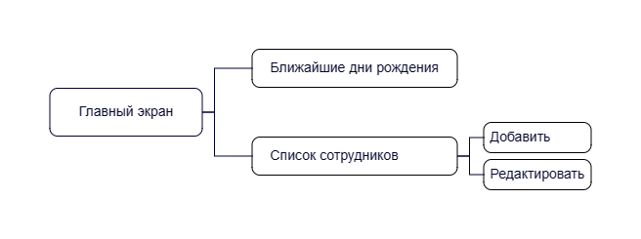

Рисунок 2 – Система меню и навигации по проекту

**2.2 Модель данных и структура базы данных**

Для хранения информации о сотрудниках и их днях рождения в приложении использована система управления базами данных SQLite. Модель данных представлена классом, который отражает структуру таблицы базы данных. Каждый сотрудник характеризуется уникальным идентификатором, именем, датой рождения и, опционально, изображением. Для управления базой данных SQLite в приложении разработан класс, включающий методы для получения, добавления, редактирования и удаления записей о сотрудниках. Инициализация базы данных выполняется в конструкторе класса, где также производится создание таблицы с использованием асинхронного метода.

Смотреть Рисунок 3.

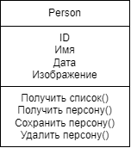

Рисунок 3 - Модель данных и структура базы данных

**2.3 Диаграмма последовательности**

На диаграмме последовательности изображен ключевой процесс добавления информации о сотруднике в базу данных приложения «BdayCalendar». Этот процесс является неотъемлемой частью функциональности приложения, обеспечивая возможность пользователям добавлять новых сотрудников и сохранять их данные в базе данных.

Цель данного процесса заключается в предоставлении пользователям удобного и эффективного способа добавления информации о сотруднике. Этот процесс важен для поддержания актуальности и полноты данных о сотрудниках в приложении.

Основные этапы процесса включают в себя инициацию добавления сотрудника, ввод необходимых данных, взаимодействие с интерфейсом, добавление информации в базу данных и предоставление обратной связи пользователю о успешном добавлении сотрудника.

Смотреть Приложение А, Рисунок 2.

**2.4 Диаграмма состояния и деятельности**

Диаграмма состояния представляет собой визуальное представление различных состояний и переходов системы в процессе отображения информации о днях рождения в приложении "BdayCalendar". Этот процесс играет ключевую роль в предоставлении пользователям актуальной информации и создании позитивного опыта использования приложения.

Цель данного процесса заключается в эффективном управлении состояниями приложения при отображении дней рождения. Это важно для обеспечения корректного и понятного пользовательского интерфейса.

Основные этапы процесса включают в себя начальное состояние, в котором приложение ожидает запроса пользователя, переход в состояние отображения дней рождения, и, в случае изменений в базе данных, переход в обновленное состояние для отражения актуальной информации.

Процесс отображения дней рождения имеет ценность для пользователей, предоставляя им удобный и информативный интерфейс с актуальными данными о предстоящих событиях. Диаграмма состояния помогает визуализировать различные состояния приложения в процессе выполнения этого процесса, что улучшает восприятие пользователей.

Смотреть Приложение А, Рисунок 3.

**2.5 Проектирование пользовательского интерфейса**

При разработке UI интерфейсов использовался минимализм, обеспечивая пользователям доступ ко всем функциям приложения с минимальным количеством страниц. Структура приложения определена заранее и ориентирована на простоту навигации. Основные страницы включают главное меню с днями рождения сегодня и в ближайшем месяце. Вторая страница включает в сеья список сотрудников с возможностью перехода на третью форму для добавления, редактирования и удаления. Используется салатовый цвет для фона, темно-зеленый и светло-серый для объектов.

Гайд по стилю включает в себя цветовую палитру, шрифты, размеры и отступы. Обеспечивает четкое представление о визуальных аспектах приложения, обеспечивая единообразие и стиль в интерфейсе.

Цветовая Палитра:

* Фон: Салатовый (#36B54C)
* Объекты: Темно-зеленый (#145535), Светло-серый (#EFF2F6)

Шрифты:

* Основной Шрифт: Comfortaa, Размер 16-18px
* Заголовки: Comfortaa, Размер 24px

Размеры и Отступы:

* Сверху и снизу: 10px
* Слева и справа: 15px

UI интерфейс смотреть Приложение А, Рисунки 4-6.